MATERIALES E INSTRUMENTOS DEL DIBUJO TÉCNICO.

La perfección de un dibujo cualquiera que sea, depende en gran parte de la calidad del material empleado y de la habilidad en usarlo.

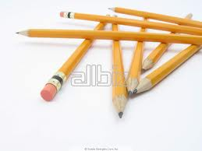
Lápiz: El tipo más corriente consiste en un cilindro de madera de cedro, que contiene una barrita compuesta de grafito y arcilla. Según el grado de dureza, los lápices ordinarios se clasifican por números y letras del uno al seis, grabados en uno de los extremos.

Los lápices del No. 1 son los más blandos y los de No. 6 los más duros. De otra parte es conveniente sacar al lápiz la punta más fina que sea posible, empleando sacapuntas bien afilado y frotándolo frecuentemente sobre una superficie áspera con el fin de mantenerlo bien afilado.

Hoy en día se encuentra una gran variedad de elementos que poco a poco han desplazado al lápiz, estos elementos son los conocidos como los portaminas y vienen en diferentes materiales y marcas.
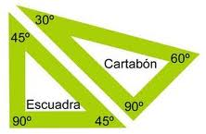
Escuadras: Estos instrumentos que se emplean para trazar líneas verticales, oblicuas, perpendiculares y paralelas deben ser construidas con mucho esmero.

Las principales formas de escuadras son las de 30° y 45°. La primera tiene los otros dos ángulos de 60° y 90°. Se usa para el dibujo corriente y para construir hexágonos regulares. La segunda tiene dos ángulos de 45° y 90° y sirve para trazar cuadros y octógonos regulares.

Las escuadras combinadas entre sí facilitan el trazado de líneas paralelas, verticales, oblicuas y diferentes clases de ángulos en gran número y sin dificultad.
TAREA: Realizar en el cuaderno los dibujos de los ejercicios que se presentan a continuación.
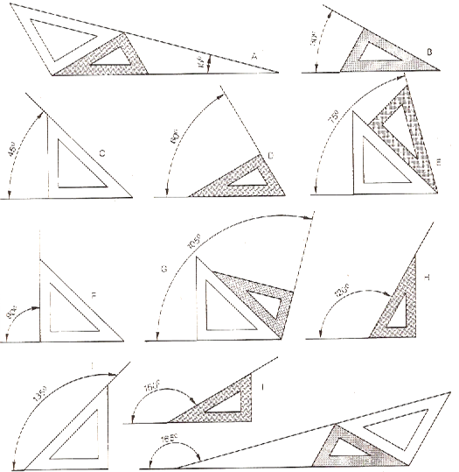

Compás: Se compone de dos piernas, una pierna consta de una punta fina de acero y la otra una punta de lápiz que permite visualizar su trazado en este caso pueden ser arcos, semicircunferencias o circunferencias completas.

Es necesario que tener presente que la correcta forma de cómo realizar los trabajos con la utilización del compás es como se muestra en el siguiente dibujo o gráfico.

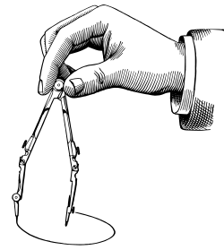
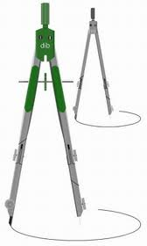
Bigotera: Así se llama un pequeño compás construido expresamente para el trazo de circunferencias de poco radio. Las dos piernas de la bigotera (tanto de lápiz como de tinta) deben ser exactamente iguales de largo y su abertura se regula por medio de un tornillo.

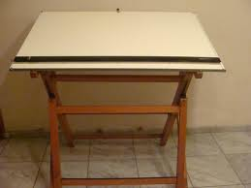
Regla Paralela: Esta clase de regla se utiliza para trazar líneas horizontales y paralelas las que usted como estudiante desee trazar.

Así mismo para un buen funcionamiento es necesario contar con una superficie en muy buen estado como los el de su mesa de dibujo.

